Instituto Tecnológico de Frontera Comalapa
Modalidad Mixta

MATERIA:
Fundamentos de Ingeniería de Software
Semestre:
Septimo semestre
Especialidad:
Ingeniería en Sistemas Computacionales.
Numero de control:
231260014
Nombre del alumno:
Cynthia Jasmine Morales Torres
Nombre de la actividad:
Cuadro Sinoptico
Nombre del docente:
Ing. Francisco Javier Mingo Velázquez
Fecha de entrega:

Frontera Comalapa, Chiapas. A 21 de octubre del 2026.

Introducción

CASE es el acrónimo de Computer Aided Software Engineering, es decir, ingeniería de software asistida por computadora. Se refiere al uso de programas que ayudan a organizar, automatizar y administrar el desarrollo de software durante todo su ciclo de vida, sobre todo en proyectos que involucran muchos recursos y personas (Cerca Vázquez et al., 2014).
Estas herramientas nacieron para mejorar la calidad del desarrollo de sistemas de mediano y gran tamaño y, en segundo término, para aumentar la productividad mediante la automatización de tareas como la generación y reutilización de código. Este documento acompaña al cuadro sinóptico y desarrolla cada una de sus cinco ramas: concepto y objetivos, componentes, clasificación, tipos por función, y ejemplos y selección.

Cuadro sinóptico: Herramientas CASE en la Ingeniería de software
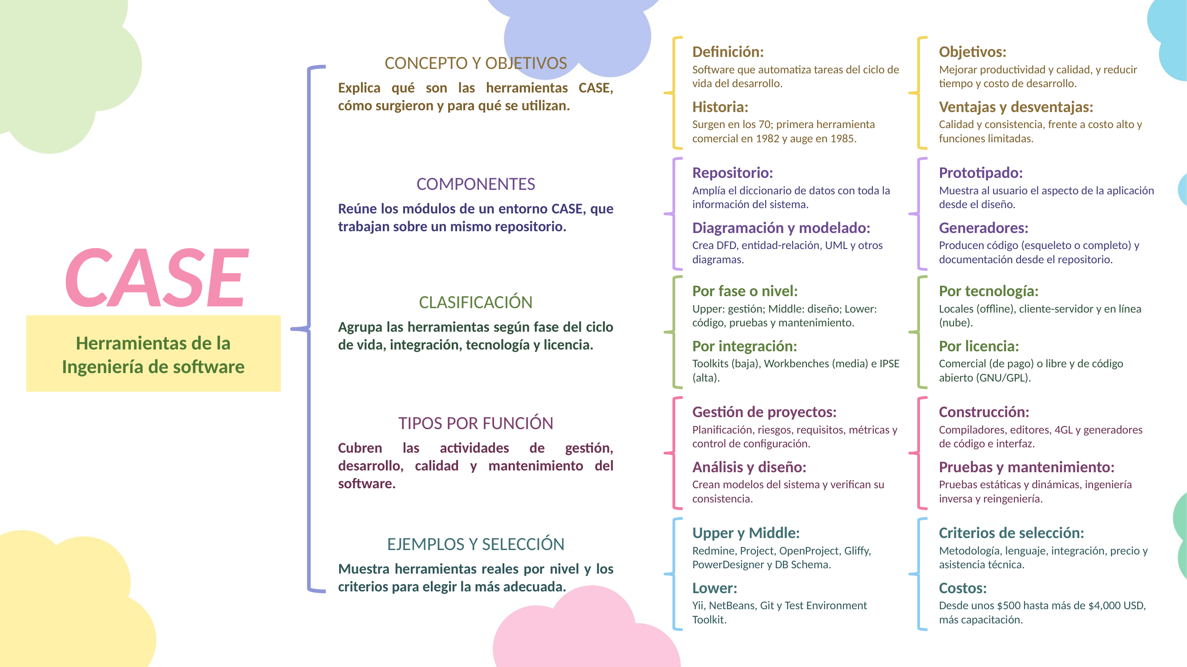

Las herramientas CASE son un conjunto de herramientas y métodos asociados que proporcionan asistencia automatizada en el proceso de desarrollo de software a lo largo de su ciclo de vida. Se crearon para automatizar esos procesos y facilitar la coordinación de las tareas que necesitan mejorarse (Blog marcochicaiza72, s. f.). Su uso acelera el desarrollo del proyecto y ayuda a detectar imperfecciones antes de pasar a la siguiente etapa (Sánchez Juárez, 2023).
Historia
Las herramientas CASE comenzaron con un procesador de palabras usado para crear y manipular documentación. En los años 70 se introdujeron las técnicas gráficas y los diagramas de flujo de datos, y las herramientas permitieron crear y modificar esos diagramas con facilidad. La primera herramienta comercial se remonta a 1982, y fue hasta 1985 cuando se volvieron realmente importantes en el desarrollo de software.
Objetivos, ventajas y desventajas
- Objetivos: mejorar la productividad y la calidad del software, reducir el tiempo y costo de desarrollo y mantenimiento, mejorar la planificación, y favorecer la reutilización, la portabilidad y la estandarización de la documentación.
- Ventajas: mayor eficacia y calidad, menor tiempo, automatización de tareas tediosas, consistencia en los procedimientos, dibujo automático de diagramas, apoyo en la documentación y generación de estructuras de código.
- Desventajas: dependencia de los métodos estructurados, falta de estándares para el soporte de la metodología, función limitada de algunas herramientas y costo de adquisición.
Componentes
Un entorno CASE se compone de varios módulos que trabajan sobre un mismo repositorio.
- Repositorio: amplía el concepto de diccionario de datos e incluye toda la información generada durante el ciclo de vida del sistema. Permite comprobar la integridad y consistencia, por ejemplo, que no existan datos indefinidos ni alias incorrectos.
- Módulos de diagramación y modelado: dan soporte a los diagramas de análisis y diseño más usados, como el diagrama de flujo de datos, el modelo entidad-interrelación y las estructuras de datos.
- Herramienta de prototipado: muestra al usuario, desde las primeras etapas del diseño, el aspecto que tendrá la aplicación, lo que facilita aplicar cambios a tiempo.
- Generador de código: produce el esqueleto del programa o el programa completo; sus características clave son el lenguaje generado, la portabilidad y la posibilidad de modificar el código.
- Generador de documentación: se alimenta del repositorio para transcribir las especificaciones, combinar texto y gráficos y generar referencias cruzadas.
Clasificación
Las herramientas pueden clasificarse desde varios criterios. Cabe señalar que las fuentes no son idénticas: algunas ubican el análisis y el diseño en el nivel Upper, mientras que Cerca Vázquez et al. (2014) usan el nivel Middle para el diseño y el modelado.
Criterio | Categorías
Por fase o nivel | Upper CASE: gestión, planificación y análisis. Middle CASE: análisis, diseño y modelado. Lower CASE: codificación, control de versiones, pruebas y mantenimiento. I-CASE (integrado): abarca todas las fases.
Por integración | Toolkits (integración baja), Workbenches (integración media) e IPSE, entornos integrados de apoyo a proyectos (integración alta).
Por tecnología | Locales u offline, cliente-servidor y en línea (nube).
Por licencia | Comercial (código cerrado, de pago) y libre o de código abierto (por ejemplo, GNU/GPL).

Tipos de herramientas por función
Según su funcionalidad, las herramientas se agrupan en las categorías siguientes (Universidad de Murcia, s. f.; Sánchez Juárez, 2023).
Categoría | Qué hace
Planificación de proyectos | Estima esfuerzo, costos y duración; define la estructura de tareas y sus dependencias.
Análisis de riesgos | Ayuda a construir la tabla de riesgos con una guía para identificarlos y analizarlos.
Seguimiento de requisitos | Aísla y da seguimiento sistemático a los requisitos a partir de las especificaciones del cliente.
Métricas y gestión | Captura métricas de procesos, proyectos y productos para controlar la calidad y la productividad.
Gestión de configuración | Apoya identificación, control de versiones, control de cambios, auditoría y contabilidad de estados.
Análisis y diseño | Crean modelos del sistema (datos, función y comportamiento) y comprueban su consistencia.
Prototipos y simulación (PRO/SIM) | Permiten predecir y mostrar el comportamiento del sistema antes de construirlo.
Programación y 4GL | Compiladores, editores, depuradores, lenguajes de cuarta generación y generadores de código.
Pruebas (estático y dinámico) | Analizan el código sin ejecutarlo o durante su ejecución, y gestionan las pruebas.
Mantenimiento y reingeniería | Ingeniería inversa, reestructuración de código y reingeniería de sistemas.
Documentación | Producción de documentos y autoedición para casi todos los aspectos de la ingeniería de software.

Herramientas por nivel (Cerca Vázquez et al., 2014)
Nivel | Herramienta | Tecnología y licencia | Función principal
Upper | Redmine | Web cliente-servidor; GNU/GPL 2.0 | Gestión de proyectos con cuentas por integrante del equipo.
Upper | Project | Servidor en Windows; comercial | Gestión de proyectos integrada con Microsoft Office.
Upper | OpenProject | Escritorio local; GNU/GPL 2 | Versión de código abierto para actividades de gestión y diagramas de Gantt.
Middle | Gliffy | En la nube; membresía comercial | Diagramas UML, entidad-relación y DFD en línea.
Middle | PowerDesigner | Local; comercial | Modelado, generación de código e ingeniería inversa.
Middle | DB Schema | Comercial | Diseño de bases de datos y generación de código SQL.
Lower | Yii | Framework MVC; código abierto, local | Genera modelos, controladores y vistas a partir de la base de datos.
Lower | NetBeans | IDE | Gestión y compilación de desarrollos; interfaz gráfica que genera código.
Lower | Git | Repositorio de código | Control de versiones para trabajo en equipo.
Lower | Test Environment Toolkit | Código abierto | Pruebas y evaluación de rendimiento del software.

Criterios de selección y costos
Al elegir una herramienta se consideran el tipo de equipo, el lenguaje al que está orientada, la metodología que soporta y las posibilidades de integración con otras plataformas, además de la formación, el precio, la asistencia técnica y el mantenimiento. El costo es una de las mayores desventajas: según el blog consultado, las versiones empresariales van desde unos $500 hasta más de $4,000 dólares, sin contar capacitación y mantenimiento, por lo que conviene balancear costos y beneficios.
Conclusión
Las herramientas CASE apoyan al ingeniero de software en todas las etapas del ciclo de vida: desde la planificación y el diseño hasta la codificación, las pruebas y el mantenimiento. Conocer su clasificación y su función permite elegir la más adecuada para cada proyecto, considerando el nivel del ciclo de vida, el tipo de licencia, la tecnología y el costo. Usadas junto con una metodología de desarrollo con enfoque de calidad, ayudan a aumentar la productividad, la consistencia y la calidad del software.

Fuentes de información
Cerca Vázquez, J. I., López González, L. A., Sánchez Farías, J. J., Grimaldo Aguayo, O., & Mendoza Méndez, R. E. (2014). Uso de herramientas CASE para la gestión de proyectos de software. Pistas Educativas, 110. pp. 260-271. https://pistaseducativas.celaya.tecnm.mx/index.php/pistas/article/viewFile/1304/1114
marcochicaiza72. (s. f.). Herramientas CASE [Blog]. https://marcochicaiza72.blogspot.com/p/herramientas-case.html
Sánchez Juárez, A. G. (2023). Herramientas CASE en la Ingeniería de software [Presentación]. Genially. https://view.genially.com/654ee3580d5a790011f341b3
Tutorialspoint. (s. f.). Software - CASE Herramientas. https://www.tutorialspoint.com/es/software_engineering/case_tools_overview.htm
Universidad de Murcia. (s. f.). Principales herramientas CASE del mercado y su uso. https://www.um.es/docencia/barzana/IAGP/Enlaces/CASE_principales.html

